本网-综合资讯

苍溪县：铁路安全宣传进校园
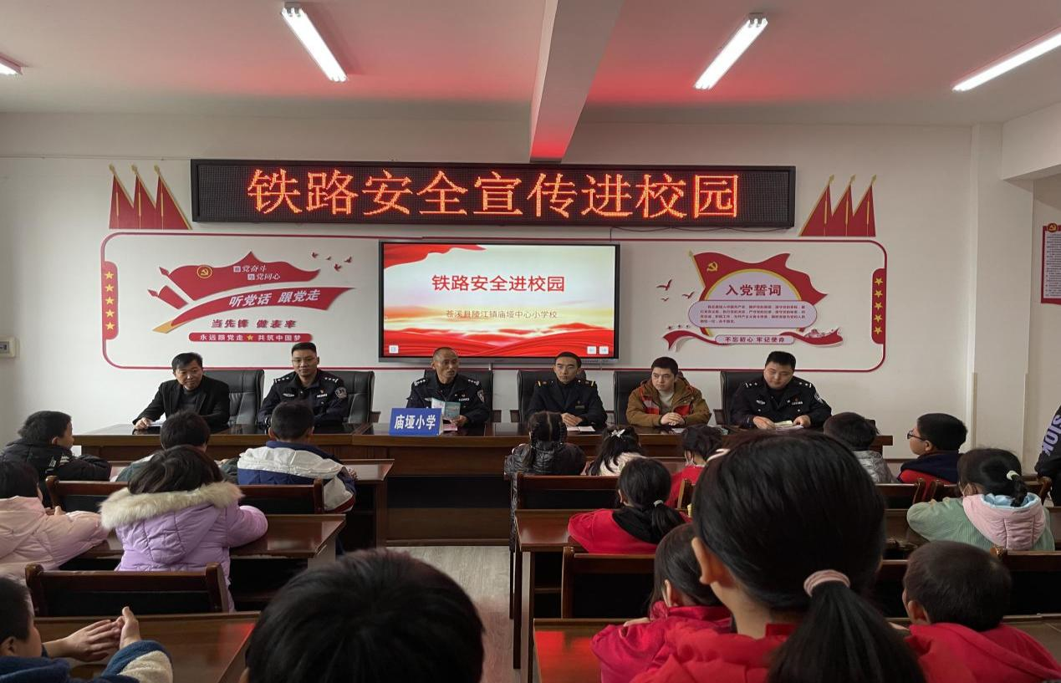
近日，苍溪县护路办、苍溪铁路派出所、苍溪火车站、绵阳工务段阆中线路车间、上海英盾保安服务有限公司、苍溪县公安局江南派出所，一同来到了陵江镇庙垭小学开展了铁路安全宣传进校园活动。活动旨在进一步普及铁路知识，提高学生的安全意识。
活动现场，铁路派出所民警给学生们进行了生动的铁路安全知识讲解。民警首先向学生们介绍了铁路的历史背景以及铁路交通的重要性，让他们了解铁路在我国社会发展中的重要作用。接着，民警详细讲解了铁路的安全规定和法律法规，教育学生们要遵守交通规则，不擅自越过铁路道口，不在铁路上玩耍，以确保自身和他人的安全。
为了增加学生们对铁路知识的关注和学习兴趣，活动组织了有奖知识抢答活动。学生们积极参与，竞相回答铁路知识问题。正确回答的学生们不仅获得了精美的奖品，还得到了一份实用的铁路安全宣传用品。这些宣传用品包括宣传册、海报、小礼品等，旨在通过实际的物品激发学生们对铁路安全的关注和重视，让他们通过使用宣传用品不断提醒自己在铁路出行时的安全注意事项。
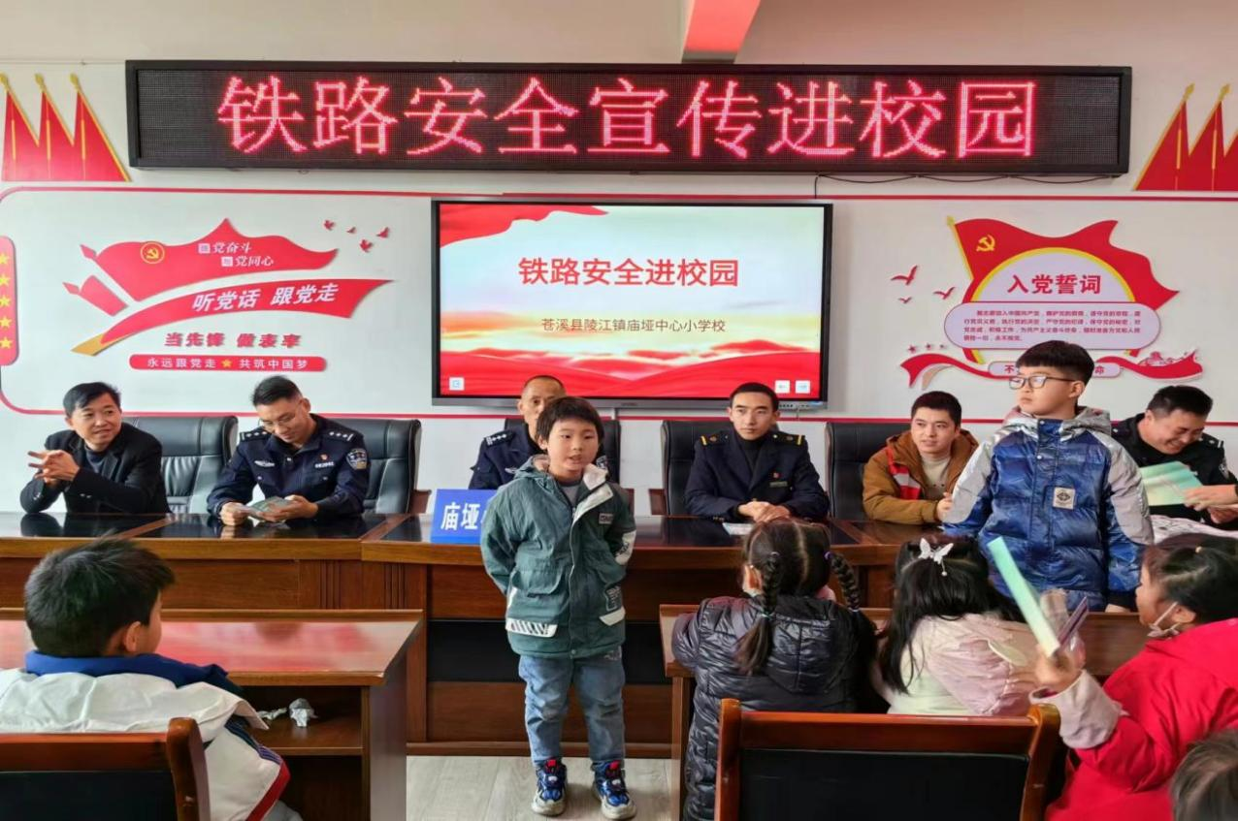
活动的最后阶段，工作人员向学生们发放了大量的宣传资料，包括有关铁路安全的手册、小册子等。这些资料内容生动丰富，图文并茂，以生动有趣的方式向学生们传递了铁路安全的基本知识和注意事项。通过这次进校园的铁路安全宣传活动，学生们的铁路安全意识得到了进一步的提高。

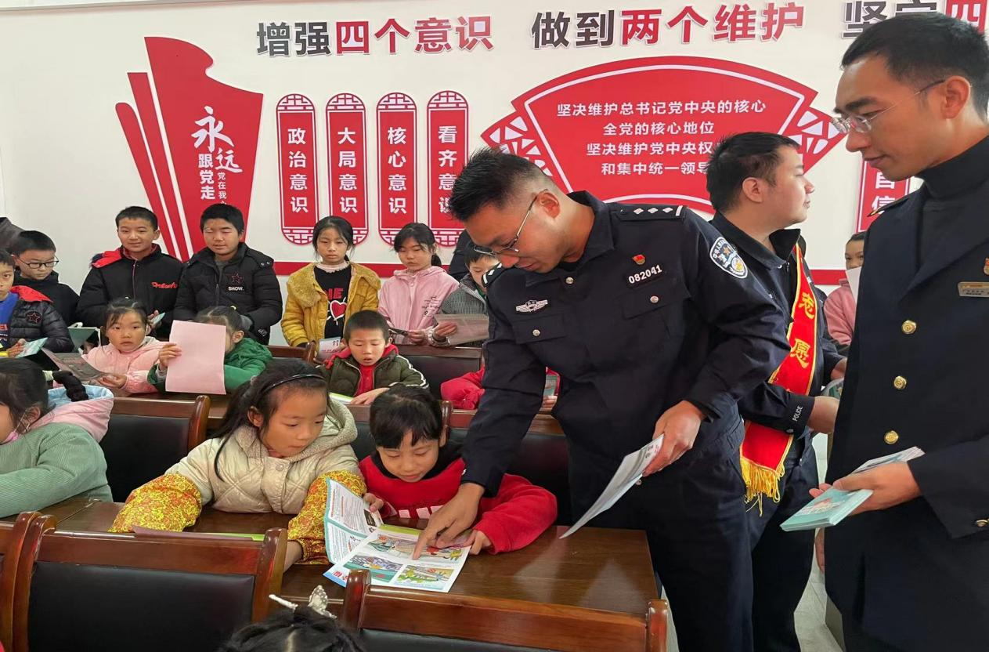

总之，陵江镇庙垭小学的铁路安全宣传进校园活动取得了圆满成功。通过丰富多彩的活动形式，学生们不仅接受了铁路安全知识的教育，而且在互动中增强了对铁路安全的关注和重视。希望通过这样的宣传活动，能有效提高学生们在铁路出行中的安全意识，确保他们的人身安全。铁路安全宣传进校园活动的举行，为今后的铁路运输安全奠定了坚实的基础。（孙绍林）

